Berufsschullehrer als Seniorexperte in Moldawien
Mein jüngster Einsatz in Sachen Berufsausbildung führte mich nach Moldawien. Im Auftrag des Senior Experten Service (SES) - der Stiftung der Deutschen Wirtschaft für internationale Zusammenarbeit ging es in die Hauptstadt Chisinau. Mit Lehrbüchern und Unterrichtsmaterialien flog ich von Leipzig über Wien in das kleine, rund drei Millionen Einwohner zählende Land in Südosteuropa. Im Gepäck hatte ich auch meine langjährige Berufserfahrung in beiden deutschen Berufsausbildungs -systemen. Das Centrul de Excelenta in Constructij / Extellenzzentrum Bau in Chisinau ist ein staatliches Berufskolleg, an dem ich „Hilfe zur Selbsthilfe in der Installateurausbildung“ gegeben habe.
Seit dem Ausbildungsjahr (Studienjahr) 2016-2017 bietet das Bauzentrum Fortbildungen als Schulungen für berufsbezogene "Klempner Heizungs- und Solaranlagen" (2 Jahre) und für "Klempner Apparate und Geräte Lüftungs- und Klimaanlagen" (1 Jahr) an. Bisher hatte man Techniker (Konstruktur) ausgebildet. Da Facharbeiter fehlen, ist man im Bauzentrum bestrebt, eine Ausbildung für Facharbeiter zu entwickeln, um Arbeitslosigkeit und Abwanderung der Jugend nach Russland und in die EU zu verringern. Hier geht also der Trend weg von überdimensionierter Gymnasialausbildung und Studium. In Deutschland geht es ja in die andere Richtung, oder ?
Das Bauzentrum besteht aus Schulgebäude, Werkstätten, Lehrerwohnungen, Internat, Sportplatz und Sporthalle, Mensa und Sanitätsstation. Die Struktur kann man mit den früheren Betriebsberufsschulen vergleichen. Ich habe mich in der vertrauten Umgebung sofort wohl gefühlt und auch ohne Dolmetscher vieles sofort verstanden. Bild 1
Das Schulgebäude und die Werkstätten sind im baulich schlechten Zustand und sind in allen Bereichen Renovierungen nötig. Renovierungspläne bestehen aber dazu schon und ich konnte Ratschläge geben. Der Lichtensteiner Entwicklungsdienst (LED) hilft und dem Bauzentrum und finanziert einige Modernisierungen. Mit dem Vertreter des LED, Pius Frick, habe ich sehr gut zusammen gearbeitet.
Computer und Internet sind im Bauzentrum vorhanden. Die wissenschaftlich-technische Bibliothek der Ausbildungsstätte besitzt ca. 80000 Bücher.
Die Unterrichtssprachen sind moldauisch (rumänischer Dialekt) oder Russisch.
Die Installateurausbildung gliedert sich im Bauzentrum nach dem folgenden Schema.
Fachgebiet/Lehrstuhl (catedra)
- Heizungsinstallation
- Lüftungs- und Klimaanlagen
- Solaranlagen
- Erneuerbare Energien

Berufstheorie | Labor | Werkstätten

Fachlehrer (profesor) | Lehrmeister (meistru)
Die Struktur ist modern und entspricht den heutigen Anforderungen. Als Fachliteratur waren Handbücher ohne Farben in schwarz/weiß-Darstellung vorhanden, die mit deutscher Produktwerbung versehen waren. Unsere deutsche Fachliteratur hat hier eine deutlich bessere gestalterische Qualität. Der Inhalt der moldauischen Lehrbücher war aber sehr gut. Lernfelder sind aber unbekannt. Hier geht es noch nach Curricula und Fächern, was sich ja jahrhundertelang bewährt hat. Bild 2
Das Klassenbuch ist ähnlich gestaltet, wie bei uns. Die Zensuren von 1 bis 10 waren eingetragen und konnten von allen eingesehen werden. Die 10 ist die beste Note, und oft waren die 7 bis 9 als Bewertung vertreten. Ein separates Notenbuch gibt es nicht. Hatten wir ja auch mal.
Die Schreibhefte der Azubis hatten kein A4-Format und waren vollständig beschrieben, um Geld für einen Neukauf zu sparen. Ich habe unsere Zeichnungs- und Schreibblätter erklärt und es wurde großes Interesse gezeigt. Ein Schreibwarenladen in der Schule ist bei uns unbekannt, aber eigentlich praktisch.
Der Fachklassenraum war sehr renovierungsbedürftig und es fehlte ein Bildprojektor. Die Tafel war fest installiert und gerissen bzw. schlecht beschreibbar. Kreide war auch nicht immer reichlich vorhanden. Das Mobiliar war verbraucht. Nicht alle Lampen an der Decke waren intakt. Ein alter Holzzeigestock lag auf dem Lehrertisch. Die Fenster waren gerade neu mit Mehrfachverglasung eingebaut. Schnittmodelle und Lehrtafeln waren in unterschiedlicher Qualität vorhanden. Hier herrscht noch Nachholbedarf. Da haben wir doch in Deutschland einen sehr guten Ausrüstungsstandard. Lobenswert ist das Engagement der Lehrer und Lehrmeister unter diesen Bedingungen eine Ausbildung durchzuführen. Bild 3
Smartphone und Handys haben natürlich auch alle.
Die Toiletten in der Schule waren sauber, aber mit altertümlicher Technik und nicht immer funktionstüchtig. Das sollten unsere Azubis mal sehen bzw. benutzen sollen!
Die Mensa war sehr ordentlich und es gab ein billiges und schmackhaftes Essen. Der subventionierte Preis für ein Fleischgericht, einen Salat und eine Suppe lag zwischen 50 bis 70 Cent.
Ein Pförtner überwacht den Ein- und Ausgang der Schule. Er war sehr stolz auf seinen deutschen Namen Walter. In der Schule habe ich keine Uhr gesehen. Deshalb haben sich meine Fachkollegen über eine kleine Uhr mit Taschenrechner für ihren Vorbereitungsraum gefreut. Eine Streupflicht im Winter ist nicht bekannt. Dank meiner Profilschuhe konnte ich mich aber fast sicher auf dem Schulhof bewegen.
Auffällig war für mich die gute Disziplin der Azubis im Schulhaus, in den Labors -und Werkstätten, auf dem Schulhof und im Unterricht. Azubis und Lehrer gingen freundlich miteinander um. Hier wird auch der Lehrer noch geachtet, wie ich es ja auch noch kannte. Der "Lehrertag" wird gefeiert. Die Unterrichtstunde dauert 80 Minuten.
Jeder Lehrstuhl hat einen Vorbereitungsraum. Meine drei Fachlehrer hat einen kleinen Raum mit PC und Bücherregal zur Verfügung. Das Computerprogramm "Windows 10" war vorhanden konnte aber nur über eine Tastatur mit russischer Beschriftung bearbeitet werden. Hier konnte ich ja mitarbeiten, da wir ja Russisch in allen Schulformen gelernt haben.
Die Lehrer waren alle sehr freundlich. Aufgefallen ist mir der hohe Anteil von Lehrerinnen in allen Bereichen. Bild 4
Besonders interessant war für mich die "Offene Stunde". Dabei handelt es sich um eine Gruppenhospitation auf freiwilliger Basis. Jeder Lehrer, der Zeit und Interesse hat, kann teilnehmen. Es werden in der Auswertung keine aufwendigen Protokolle geschrieben, sondern kollegial mit einander gesprochen und Ratschläge erteilt. Das hat mir sehr gefallen.
Meine Gastgeschenke - LED-Taschenlampen, Fachbücher, Datenschieber, Taschenrechner, Zollstöcke und Wandkalender aus Deutschland - fanden dankbare Abnehmer.
Das Ausbildungskollegium aus Lehrern und Lehrmeistern waren sehr interessiert, wie wir in Deutschland den Berufsnachwuchs ausbilden“, Ich war zu einem günstigen Zeitpunkt in der Bildungseinrichtung. Dort sollte gerade ein Labor für Heizungs- und Lüftungstechnik und eine Werkstatt eingerichtet werden. Ich konnte die Fachlehrer und Lehrmeister beraten, welche Lehrmittel sich als Ausstattung eignen und welche Firmen diese Technik anbieten.“
Weitere Infos zur moldauischen Berufsausbildung, dem Schulalltag im Centrul de Exzelenta und zu Land und Leuten sind in im Internet reichlich vorhanden.
Für mich als 68-jährigen Rentner war es ein sehr schöner Einsatz und es hat mich gefreut noch gebraucht zu werden. Auch die persönlichen Kontakte und die umwerfende Gastfreundschaft werde ich in Erinnerung behalten.

Gerhard Lafeld (Berufsschullehrer i.R.) Röblingen am See 16.01.2017

Bilder privat (befinden sich noch im Anhang)

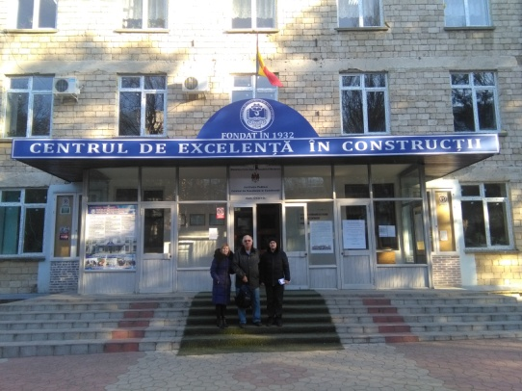

Bild 1 Seniorexperte und Fachlehrer vor dem Schulgebäude

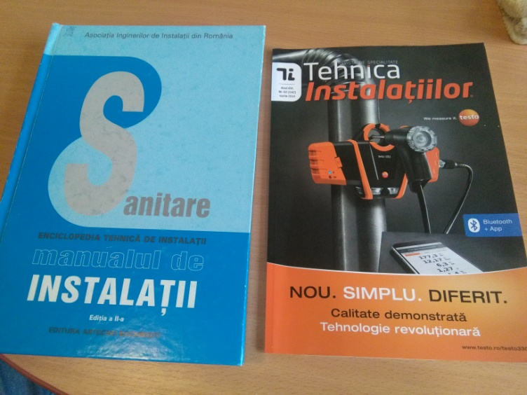
Bild 2 Fachbücher und Fachzeitschrift für Installateure

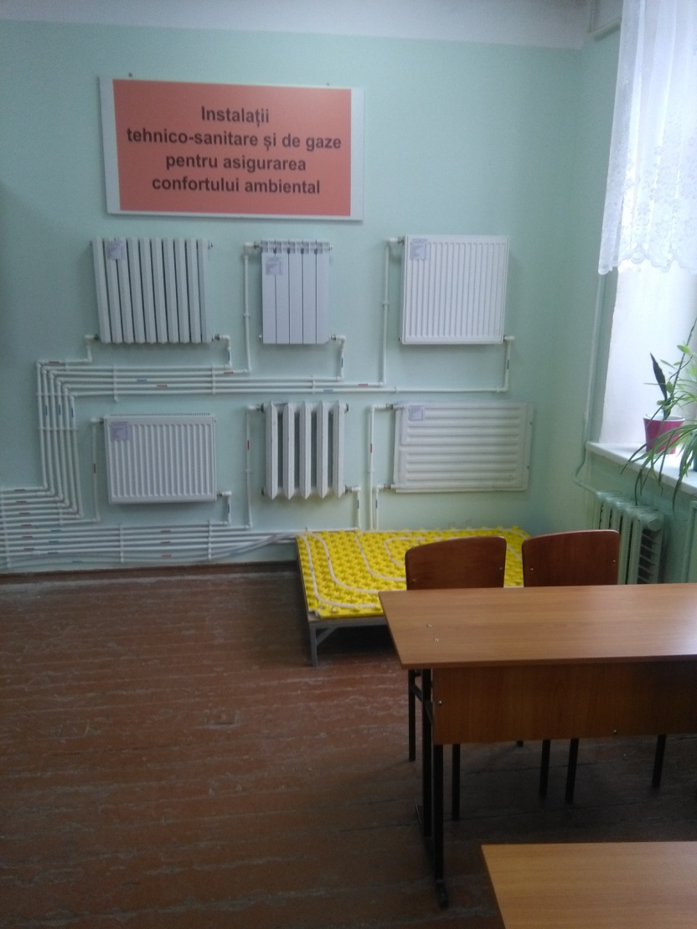
Bild 3 Fachklassenraum Heizungs- und Lüftungstechnik

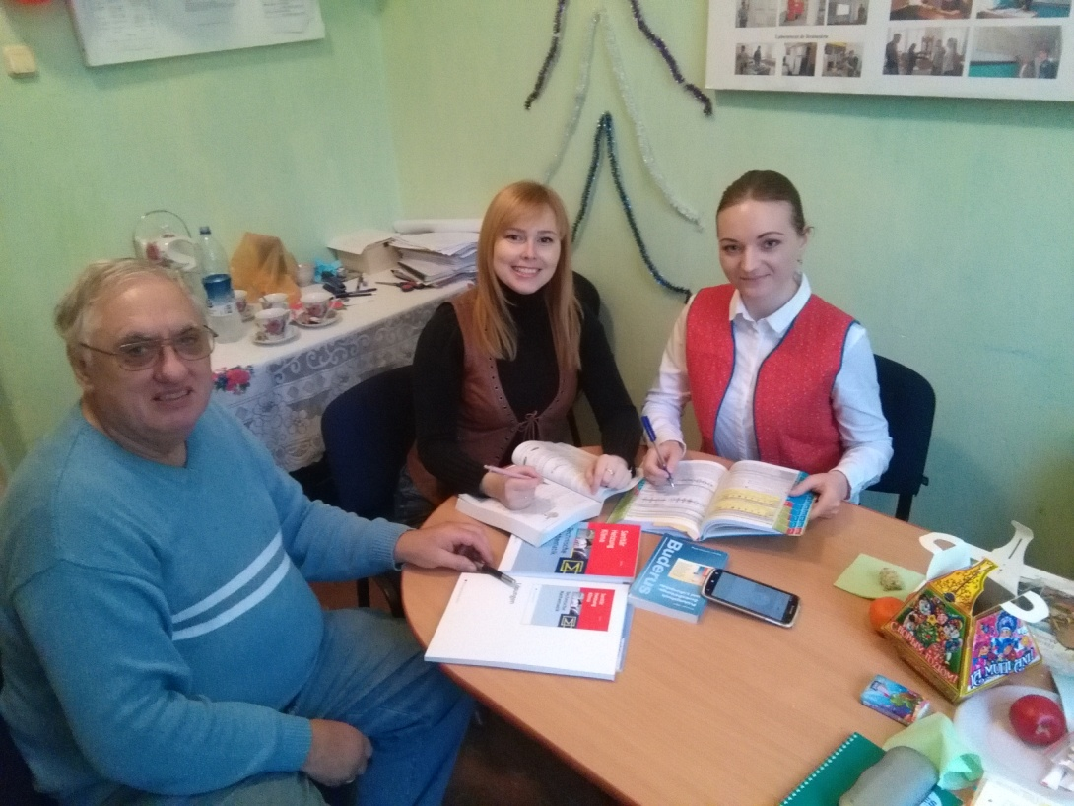
Bild 4 Auswertung deutscher Fachbücher mit den Fachlehrerinnen

